《概率统计与随机过程》知识总结
第1章 随机事件及其概率
一、随机事件与样本空间
1、随机试验
我们将具有以下三个特征的试验称为随机试验，简称试验，
（1）重复性：试验可以在相同的条件下重复进行；
（2）多样性：试验的可能结果不止一个，并且一切可能的结果都已知；
（3）随机性：在每次试验前，不能确定哪一个结果会出现。
随机试验一般用大写字母E表示，随机试验中出现的各种可能结果称为试验的基本结果。
2、样本空间
随机试验E的所有可能结果组成的集合称为试验的样本空间，记为S，样本空间中的元素，即E的每个基本结果，称为样本点。
3、随机事件
称随机试验E的样本空间S的子集为E的随机事件，简称事件。
随机事件通常利用大写字母A、B、C等来表示。
在一次试验中，当且仅当这一子集（事件）中的某个样本点出现时，称这一事件发生。
特别地，将只含有一个样本点的事件称为基本事件；
样本空间S包含所有的样本点，它在每次试验中都发生，称S为必然事件；
事件（）不包含任何样本点，它在每次试验中都不发生，称为不可能事件。
4、随机事件间的关系及运算
（1）包含关系：若，则称事件A包含事件B，也称事件B含在事件A中，它表示：若事件B发生必导致事件A发生。
（2）相等关系：若且，则称事件A与事件B相等，记为。
（3）事件的和：称事件或为事件A与事件B的和事件。
事件发生意味着事件A发生或事件B发生，即事件A与事件B至少有一件发生。
类似地，称为n个事件的和事件，称为可列个事件的和事件。
（4）事件的积：称事件且为事件A与事件B的积事件。
事件发生意味着事件A发生且事件B发生，即事件A与事件B都发生。
简记为AB。
类似地，称为n个事件的积事件，称为可列个事件的积事件。
（5）事件的差：称事件且为事件A与事件B的差事件。
事件发生意味着事件A发生且事件B不发生。（）
（6）互不相容（互斥关系）：若，则称事件A与事件B互不相容，又称事件A与事件B互斥。事件A与B互不相容意味着事件A与B不可能同时发生。
（7）互逆关系（对立关系）：若且，则称事件A与事件B互为逆事件，又称事件A与事件B互为对立事件，记为或。
注意：事件A的对立事件记为；基本事件是两两互不相容的；
对立事件与互斥事件的关系：对立一定互斥，但互斥不一定对立。
事件的运算满足的规律：
交换律： ；
结合律： ；
分配律： ；
对偶律： (德·摩根律)

二、随机事件的概率
1、频率
在相同的条件下，将一个试验重复进行n次，在这n次试验中，记事件A发生的次数为次，称比值为事件A在这n次试验中发生的频率，记为。
频率描述了事件发生的频繁程度。
频率所具有的三个性质：
性质1：非负性 ；
性质2：规范性 ；
性质3：可加性 如果事件两两互不相容，则
。
2、概率的公理化定义
设E是随机试验, S是它的样本空间, 对于E的每一事件A赋予一个实数, 记为P(A), 称为事件A的概率，且满足以下三条公理：
非负性：对于任意事件A, 有P(A)≥0;
规范性：对于必然事件S, 有P(S)=1;
可列可加性：设A₁,A₂,...是两两互不相容事件, 即对于i≠j, A_{i}A_{j}=f, i,j=1,2,..., 则有
P(A₁∪A₂∪...)=P(A₁)+P(A₂)+...
3、概率的性质
性质1 对不可能事件，有P()=0.
性质2(有限可加性) 若A₁,A₂,...,A_{n}是两两互不相容的n个事件, 则有
P(A₁∪A₂∪...∪A_{n})=P(A₁)+P(A₂)+...+P(A_{n})
性质3(逆事件的概率) 对任意事件A, 有
性质4 设A,B是两个事件, 若B⊂A, 则有P(A-B)=P(A)-P(B) P(A)≥P(B)
性质5 对于任意事件A, P(A)≤1
性质6(加法公式) 对任意两个事件A,B有P(A∪B)=P(A)+P(B)-P(AB)
性质6的推论：
性质6的推广：

三、古典概率模型
1、古典概率模型
若随机试验满足下述两个条件：
(1) 它的样本空间只含有有限个样本点，即基本事件数有限；
(2) 每个样本点出现的可能性相同.
称这种试验为古典概率模型，简称古典概型，又称为等可能概率模型。
若事件A包含k个基本事件，即，则有

四、条件概率、全概率公式与贝叶斯公式
1、条件概率
设A、B是两个事件，且P(B)>0,则称(1)为在事件B发生的条件下,事件A的条件概率.
2、条件概率的性质
条件概率具备概率定义的三个条件：
（1）非负性：对于任意的事件B，；
（2）规范性：；
（3）可列可加性：设…是两两互斥事件，则有：。
3、乘法公式
由条件概率的定义： 即得乘法定理：
若P(B)>0，则P(AB)=P(B)P(A|B)； 若P(A)>0 ，则P(AB)=P(A)P(B|A).
乘法定理可以推广到多个事件的积事件的情况，
设A、B、C为三个事件，且，且，
一般地，设有n个事件并且，则由条件概率的定义可得：
4、样本空间的划分
定义：设S为试验E的样本空间, B₁,B₂,...,B_{n}为E的一组事件, 若
（1）；
（2）
则称为样本空间的一个划分。
5、全概率公式
定理：设试验E的样本空间为S，A为E的事件，B₁,B₂,...,B_{n}为S的一个划分，且则恒有全概率公式：
6、贝叶斯公式
定理：设试验E的样本空间为S，A为E的事件，B₁,B₂,...,B_{n}为S的一个划分，且
则（贝叶斯公式）
n=2时，两个公式的简化：
全概率公式：
贝叶斯公式：
7、条件概率与积事件概率的区别
表示在样本空间S中，AB发生的概率，而表示在缩小的样本空间中，B发生的概率，用古典概率公式，则
， ，
一般来说，比大。

五、事件的独立性
1、事件的相互独立性
定义：设A，B是两事件，如果满足等式，则称事件A，B相互独立，简称A，B独立。
说明：
- 事件 A 与 事件 B 相互独立,是指事件 A 的发生与事件 B 发生的概率无关.
- 两事件相互独立与两事件互斥的关系：
两事件相互独立与两事件互斥二者之间没有必然联系
（3）事件 A 、B独立的充要条件为：
或
三事件两两相互独立的概念
定义：设是三个事件，如果满足等式则称事件两两相互独立。
三事件相互独立的概念
定义：设是三个事件，如果满足等式则称事件相互独立。
注意：三个事件相互独立 三个事件两两相互独立
推广：
设是n个事件，如果对于任意，任意，具有等式，则称为相互独立的事件。
结论：
若事件相互独立，则其中任意个事件也是相互独立的。
2、几个重要定理
定理一：设是两事件，且，若相互独立，则反之亦然。
定理二：若相互独立，则下列各对事件，与，与，与也相互独立。
推广：n个事件相互独立，则将中任意多个事件换成它们的对立事件，所得的n个事件仍相互独立。
3、事件的独立性在可靠性问题中的应用
所谓系统（元件）的可靠性是指系统（元件）正常工作的概率。
补充：排列与组合知识
1、加法原理
设完成一件事有m种方式，第i 种方式有n_{i} 种方法，则完成这件事共有: n₁＋n₂＋……＋n_{m} 种不同的方法。
2、乘法原理
设完成一件事有m个步骤，第i 种步骤有n_{i} 种方法，则完成这件事共有: n₁×n₂ ×……×n_{m} 种不同的方法。
3、排列公式
（1）从n个不同元素中不放回（不重复）地选取m个元素进行排列，称为选排列，则所有不同排列的总数为：
（2）当n=m 时，称为全排列，其计算公式为：
（3）有重复排列: 从n个不同元素中有放回（可重复）地取m个元素进行排列，称为可重排列，其总数为 n^{m} 。
4、组合公式
（1）从n个不同元素中不重复地选取m个元素，组成一组(不管其顺序)，称为从n个不同元素中选取m个元素的组合。
则所有不同组合的总数为：
选排列与选组合的关系：
说明：选组合也等价于：如果把n个不同的元素分成两组，一组m个，另一组n-m个，组内元素不考虑顺序，那么不同分法的总数为：
（2）多组组合：把n个不同元素分成k 组(1≤ k ≤ n) ，使第 i 组有n_{i} 个元素，，若组内元素不考虑顺序，那么不同分法的总数为：
（3）常用组合公式：，，，

第2章 随机变量及其分布
一、随机变量
1、随机变量的概念
定义：设E是随机试验，它的的样本空间为S={e}. 如果对于每一个有一个实数X(e)与之对应，这样X=X(e)是定义在样本空间S上的实值单值函数. 称X=X(e)为随机变量.
说明：(1)随机变量与普通的函数不同；
(2)随机变量的取值具有一定的概率规律； (3)随机变量与随机事件的关系
2、随机变量的分类
(1)离散型：随机变量所取的可能值是有限多个或无限可列个, 叫做离散型随机变量.
(2)连续型：随机变量所取的可能值可以连续地充满某个区间,叫做连续型随机变量.

二、离散型随机变量的概率分布
1、离散型随机变量的分布律
定义：设离散型随机变量X所有可能取的值为x_{k}(k=1,2,...), X取各个可能值的概率，即事件{X=x_{k}}的概率，为P{X=x_{k}}=p_{k}, k=1,2,...，称此为离散型随机变量X的分布律。
说明：（1）； （2）
离散型随机变量的分布律也可表示为：
X | x₁ | x₂ | ... | x_{n} | ...
p_{k} | p₁ | p₂ | ... | p_{n} | ...
2、常见离散型随机变量的概率分布
（1）两点分布
设随机变量 X 只可能取0与1两个值 , 它的分布律为：
X | 0 | 1
p_{k} | 1-p | p
则称 X 服从 (0—1) 分布或两点分布.
（2）等可能分布
如果随机变量 X 的分布律为：
...
...
其中（），（），则称X服从等可能分布.
（3）二项分布
n 重伯努利试验：设实验E只有两个可能结果：及，则称E为伯努利试验。
设，此时，将E重复地进行n次，则称这一串重复的独立试验为n 重伯努利试验。
用X表示n重伯努利试验中事件A发生的次数，则
=，k=0,1, ...，n
得X的分布律为：
 | 0 | 1 | ... | k | ... | n
 |  |  | ... |  | ...
称X 服从参数为n和p的二项分布，记为X~b(n,p)
显然：
注意：当n=1时，二项分布就是(0-1)分布
Possion定理
设，则对固定的 k，，
Poisson定理说明若X ~ B( n, p), 则当n 较大， p 较小, 而适中, 则可以用
近似公式：
（4）泊松分布
设随机变量X所有可能取的值为0 , 1 , 2 , … , 且概率分布为：
其中>0 是常数,则称 X 服从参数为的 泊松分布,记作X~π().
（5）几何分布
若随机变量 X 的分布律为：
 | 1 | 2 | ... | k | ...
 |  |  | ... |  | ...
其中，，则称 X 服从几何分布。
说明：几何分布可作为描述某个试验 “首次成功”的概率模型.

三、随机变量的分布函数
1、分布函数的概念
定义：设 X 是一个随机变量，x是任意实数，函数为 X 的分布函数。
性质：
（1）；
（2）；
（3），；
（4），即任一分布函数处处右连续，
重要公式
（1）； （2）

四、连续型随机变量及其分布
1、概率密度的概念与性质
定义：如果对于随机变量 X的分布函数F（x），存在非负函数，使得对于任意实数x有
则称X为连续型随机变量，其中f (x)称为X 的概率密度函数，简称为概率密度。
性质：
（1）； （2）；
这两条性质是判定一个函数 f(x)是否为某一随机变量的概率密度的充要条件
（3）
；
（4）若 f (x) 在点 x 处连续 , 则有；
（5）对于任意可能值 a ,连续型随机变量取 a 的概率等于零.即：
由此（5）可得：
连续型随机变量取值落在某一区间的概率与区间的开闭无关
2、常见连续型随机变量的分布
（1）均匀分布
设连续型随机变量X具有概率密度：
则称X在区间( a, b)上服从均匀分布，记作X ～ U(a, b)
均匀分布的意义
在区间(a, b)上服从均匀分布的随机变量X，落在区间(a, b)中任意等长度的子区间内的可能性是相同的。
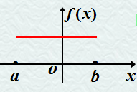
概率密度函数图形

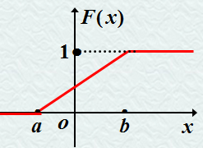
分布函数
(2)指数分布
设连续型随机变量X具有概率密度: 其中为常数，
则称 X 服从参数为的指数分布。
概率密度函数图形
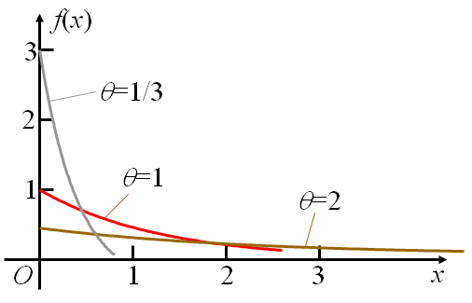

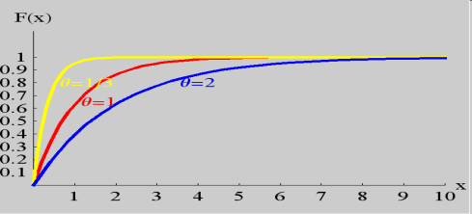
注：
分布函数

如X 服从指数分布, 则任给s,t 有 P{X>s+t | X > s}=P{X > t}（无记忆性）
（3）正态分布(或高斯分布)
设连续型随机变量X具有概率密度:
其中为常数，则称X服从参数为的正态分布或高斯分布，
记作。
正态概率密度函数的几何特征

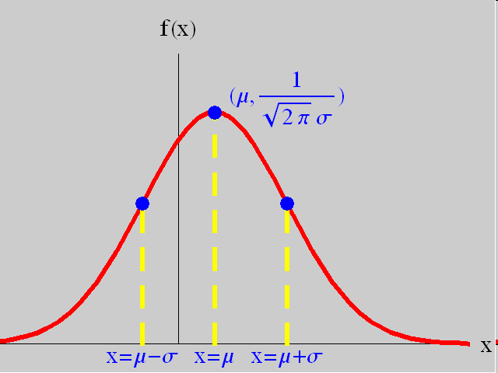

（1）曲线关于对称； （2）当时，取得最大值；
（3）当时，； （4）曲线在处有拐点；
（5）曲线以轴为渐近线；
（6）当固定，改变的大小时，图形的形状不变，只是沿着轴作平移变换；
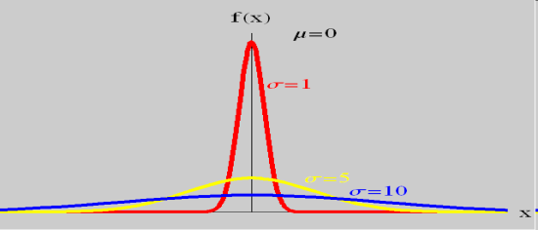
（7）当固定，改变的大小时，图形的对称轴不变，而形状在改变，越小，图形越高越瘦，越大，图形越矮越胖。
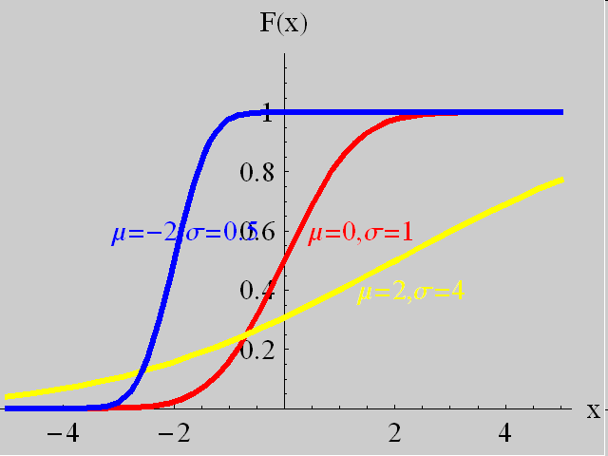
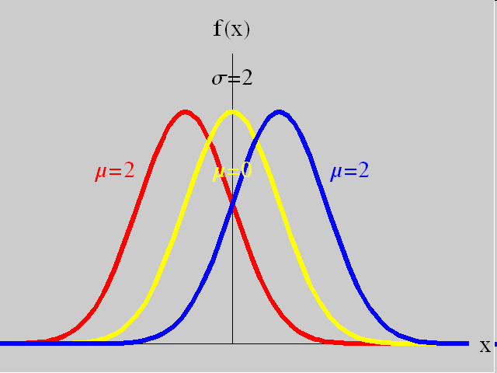
正态分布的分布函数

标准正态分布
当正态分布中的时，这样的正态分布称为标准正态分布，记为
标准正态分布的概率密度表示为：
标准正态分布的分布函数表示为：
标准正态分布的图形
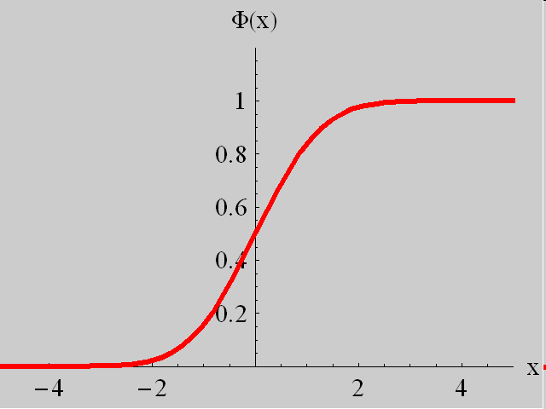
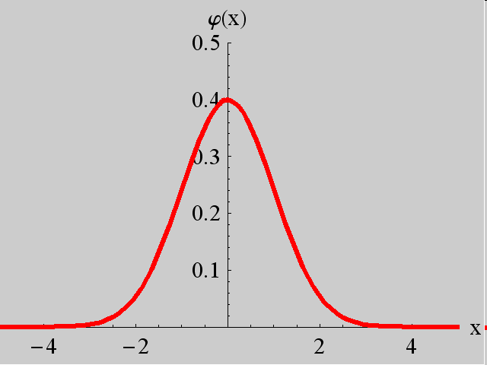

常用结论：（1） ； （2）
引理：若，则
3准则
由标准正态分布的查表计算可以求得，当X～N(0,1)时，
P(|X|1)=2(1)-1=0.6826；P(|X|2)=2(2)-1=0.9544；P(|X|3)=2(3)-1=0.9974；
这说明，X的取值几乎全部集中在[-3,3]区间内，超出这个范围的可能性仅占不到0.3%.
将上述结论推广到一般的正态分布,当时，
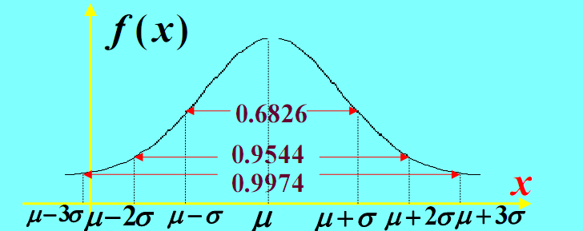
0.6826；0.9544；0.9974

可见服从正态分布的随机变量X之值基本上落在区间内，而几乎不落在之外，在实际应用中称为3准则。

五、一维随机变量函数的分布
1、离散型随机变量函数的分布
如果X是离散型随机变量，其函数Y=g（X）也是离散型随机变量，若X的分布律为：
 |  |  | ... |  | ...
 |  |  | ... |  | ...
则Y=g（X）的分布律为：
 |  |  | ... |  | ...
 |  |  | ... |  | ...
若中有值相同的，应将相应的合并。
2、连续型随机变量函数的分布
如果X是连续型随机变量，其概率密度为，欲求Y=g（X）的概率密度，
一般，我们采用先求分布函数，再求概率密度的方法，步骤如下：
（1）求出Y=g（X）的分布函数；
（2）由关系式求出。
定理：设随机变量X具有概率密度，其中，又设函数处处可导，且恒有（或恒有），则称是连续型随机变量，其概率密度为：，其中，
，是的反函数。

第3章 多维随机变量及其分布
一、二维随机变量及其分布函数
1、二维随机变量
定义：设E是一个随机试验，它的样本空间是，设和是定义在S上的随机变量，由它们构成的一个向量，叫做二维随机向量或二维随机变量。
2、二维随机变量的分布函数
定义：设是二维随机变量，对于任意实数，二元函数
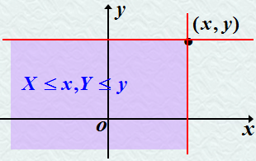
称为二维随机变量的分布函数，或称为随机变量X和Y的联合分布函数。
的函数值就是随机点落在如图所示区域内的概率。
性质：
（1），
，，，；
（2）对每个变量单调不减，
固定 x , 对任意的 y₁< y₂ , F (x, y₁) ≤ F (x, y₂)；
固定 y , 对任意的 x₁< x₂ , F (x₁,y) ≤ F (x₂, y)；
（3）对每个变量右连续
F (x₀ , y₀) = F (x₀+ 0 , y₀ )，F (x₀ , y₀) = F (x₀ , y₀ + 0 )；
（4）对于任意 a < b , c < d ，F (b,d) – F (b,c) – F (a,d) + F (a,c) ≥ 0
3、二维离散型随机变量
定义：若二维随机变量 ( X, Y ) 所取的可能值是有限对或无限可列多对,则称 ( X, Y ) 为二维离散型随机变量.
4、二维离散型随机变量的分布律
设二维离散型随机变量所有可能取的值为，
记，，称此为二维离散型随机变量的分布律，或随机变量X和Y的联合分布律。其中，，。
二维随机变量 ( X,Y ) 的分布律也可表示为：
X
Y
5、二维连续型随机变量
定义：对于二维随机变量的分布函数，如果存在非负的函数使对于任意x，y有，则称是连续型的二维随机变量，函数称为二维随机变量的概率密度，或称为随机变量X和Y的联合概率密度。
性质：
（1）；
（2）；
（3）设是平面上的一个区域，点落在内的概率为
；
（4）若在连续，则有。
6、两个常用的分布
（1）均匀分布
定义：设 D 是平面上的有界区域,其面积为S,若二维随机变量( X , Y )具有概率密度则称 ( X , Y ) 在 D 上服从均匀分布.
（2）二维正态分布
定义：若二维随机变量( X,Y )具有概率密度
其中均为常数，且则称( X,Y )服从参数为，，，，的二维正态分布，记为。
推广：n 维随机变量的概念
定义：设E是一个随机试验，它的样本空间是，设，
，…，，是定义在S上的随机变量，由它们构成的一个 n 维向量叫做n 维随机向量或n 维随机变量。对于任意n个实数，n元函数称为随机变量的联合分布函数。

二、边缘分布
1、边缘分布函数
定义：设是随机变量的分布函数，则，令
，称为随机变量关于X的边缘分布函数，记为。
同理令，为随机变量关于Y的边缘分布函数。
2、二维离散型随机变量的边缘分布律
定义：设二维离散型随机变量( X,Y )的联合分布律为，
，记，，，
，分别称和为( X,Y )关于X和关于Y的边缘分布律。
X
Y
；
得离散型随机变量关于X 和Y 的边缘分布函数分别为：
；
3、二维连续型随机变量的边缘概率密度
定义：对于连续型随机变量( X,Y )，设它的概率密度为，由于
，记，称其为随机变量( X,Y ) 关于X的边缘概率密度。
同理可得 Y 的边缘分布函数，
为随机变量( X,Y ) 关于Y的边缘概率密度。

三、随机变量的独立性
定义：设及，分别是二维随机变量( X,Y )的分布函数及边缘分布函数，若对所有x，y有，
即，则称随机变量X和Y 是相互独立的。
说明：
（1）若离散型随机变量( X,Y )的联合分布律为, ,
X和Y 相互独立,即；
（2）设连续型随机变量( X,Y )的联合概率密度为，边缘概率密度分别为
，，则有
X和Y 相互独立；
（3）X和Y 相互独立，f（x）与g（y）连续，则f（X）和g（Y ）也相互独立。

四、二维随机变量函数的分布
1、二维离散型随机变量函数的分布
结论：若二维离散型随机变量的联合分布律为，，
则随机变量函数的分布律为，
。
具有可加性的两个离散分布
（1）设 X ~B (n₁, p), Y ~B (n₂, p), 且独立，则 X + Y ~ B ( n₁+n₂, p)
（2）设 X ~ ∏ (λ₁), Y ~ ∏ (λ₂), 且独立，则 X + Y ~ ∏ (λ₁+ λ₂)
2、连续型随机变量函数的分布
（1）Z=X+Y 的分布
设的概率密度为，则的分布函数为
，两边求导可得概率密度函数为：，由于 X 与 Y 对称, ， 当 X, Y独立时, 也可表示为，
或，称之为函数 f _{X} ( z)与 f _{Y} ( z)的卷积。
（2）及的分布
设X,Y是两个相互独立的随机变量，它们的分布函数分别为和，则有：，
故有：，
推广：设是n个相互独立的随机变量，它们的分布函数分别为
，则及的分布函数分别为，
若相互独立且具有相同的分布函数，则，

第4章 随机变量的数字特征
一、随机变量的数学期望
1、离散型随机变量的数学期望
定义：设离散型随机变量X的分布律为P{X=x_{k}}=p_{k} , k=1,2,…，若级数绝对收敛，则称级数为随机变量X的数学期望，记为，即。
2、连续型随机变量的数学期望
定义：设连续型随机变量X的概率密度为，若积分绝对收敛，则称积分的值为随机变量X的数学期望，记为，即。
数学期望的性质
（1）设C是常数, 则有；
（2）设X 是一个随机变量,C是常数, 则有；
（3）设X, Y是两个随机变量, 则有；
（4）设X, Y是相互独立的随机变量, 则有
3、随机变量函数的数学期望
（1）离散型随机变量函数的数学期望
若Y=g(X), 且，，则有
（2）连续型随机变量函数的数学期望
若X是连续型的,它的分布密度为f (x) , 则
（3）二维随机变量函数的数学期望
设X, Y为离散型随机变量，为二元函数，则，其中，的联合概率分布为；
设X, Y为连续型随机变量，为二元函数，则
，其中，的联合概率分布为。

二、随机变量的方差
1、随机变量方差的概念
定义:设X 是一个随机变量，若存在，则称为X 的方差，记为或，即，称为标准差或均方差，记为。
2、随机变量方差的计算
（1）利用定义计算
离散型随机变量的方差
，其中，是X 的分布律。
连续型随机变量的方差
，其中，是X 的概率密度。
（2）利用公式计算
3、随机变量方差的性质
（1）设C是常数, 则有；
（2）设X是一个随机变量, C 是常数, 则有；
（3）；
特别地，设X, Y相互独立, D(X), D(Y)存在, 则；
推广：若相互独立，则有
（4）的充要条件是以概率1取常数C，即
4、重要概率分布的数学期望及方差
（1）两点分布
已知随机变量 X 的分布律为：
X | 0 | 1
p_{k} | 1-p | p
则有：，
（2）二项分布
设随机变量 X 服从参数为n, p二项分布,其分布律为：
，
，
（3）泊松分布
设，且分布律为，，，则有：
参照二项分布的计算法可推得：
（4）均匀分布
设，其概率密度为，则有：
结论：均匀分布的数学期望位于区间的中点
（5）指数分布
设随机变量X 服从指数分布，其概率密度为其中
则有：
（6）正态分布
设，其概率密度为，，，
则有：
令得
总结：
分 布 | 参 数 | 数学期望 | 方 差
两点分布

二项分布 | ，
泊松分布

均匀分布

指数分布

正态分布

关于正态分布的一个重要结论:
若,且它们相互独立，则也服从正态分布，
因此，只要求出期望和方差就可知道它的分布.

三、协方差与相关系数
1、协方差
定义：设（X，Y）是一个二维随机变量，若E{[ X-E(X)][Y-E(Y) ]}存在，则称它为随机变量X和Y的协方差，记为Cov(X,Y) ，即Cov(X,Y)=E{[ X-E(X)][Y-E(Y) ]}。
性质：
（1）Cov(X,a)=0，Cov(X,X)=D（X）；
（2）Cov(X,Y)= Cov(Y,X)；
（3）Cov(aX,bY) = ab Cov(X,Y) a,b是常数；
（4）Cov(X₁+X₂,Y)= Cov (X₁,Y) + Cov(X₂,Y)；
（5）D(X+Y)= D(X)+D(Y)+ 2 Cov (X,Y)；
（6）Cov (X,Y)=E(XY) -E(X)E(Y)
2、相关系数
定义：设（X，Y）是二维随机变量，若D(X)>0, D(Y)>0，称为随机变量 X 和 Y 的相关系数，记为，即当=0时，称随机变量 X 和 Y不相关。
性质：
（1）；
（2）是充分必要条件X与Y依概率1线性相关，即存在常数a，b使
定理：若随机变量X与Y相互独立，则X与Y不相关。

四、矩与协方差矩阵
1、矩
定义：设X和Y是随机变量，若存在，称它为X的k阶原点矩，简称 k阶矩 。若存在，称它为X的k阶中心矩。
定义：设（X，Y）是二维随机变量，若，k,l=1,2,…存在，称它为 X 和 Y 的 k+l 阶混合矩.。若存在，称它为X 和 Y 的 k+l 阶混合中心矩.
由定义知，均值 E(X)是X一阶原点矩，方差D(X)是X的二阶中心矩，协方差Cov(X,Y)是X和Y的二阶混合中心矩。
2、协方差矩阵
定义：将二维随机变量（X₁,X₂）的四个二阶中心矩
，
，
，
排成矩阵的形式:
称此矩阵为（X₁,X₂）的协方差矩阵.
类似定义n 维随机变量(X₁,X₂, …,X_{n}) 的协方差矩阵，
若( i, j=1,2,…,n )都存在，
称矩阵为n 维随机变量(X₁,X₂, …,X_{n}) 的协方差矩阵。

第5章 大数定律与中心极限定理
一、大数定律
1、切比雪夫不等式
定理：设随机变量X具有数学期望，方差，则对于任意正数，不等式成立。
2、三个大数定律
定义1：设是随机变量序列，若存在一个常数，使得对任意的，有成立，则称随机变量序列依概率收敛于，记为。
定义2：设是一随机变量序列，其数学期望为，且为常数序列，令，若，则称服从大数定律。
基本定理
定理一（切比雪夫定理的特殊情况）
设随机变量相互独立，且具有相同的数学期望和方差：，
，作前个随机变量的算术平均，则对于任意正数有
表达式的意义：是一个随机事件，等式表明，当时这个事件的概率趋于1，即对于任意正数，当充分大时，不等式成立的概率很大。
定理一的另一种叙述:
设随机变量相互独立，且具有相同的数学期望和方差：，
，则序列依概率收敛于，即。
“依概率收敛于”的理解：设是一个随机变量序列，是一个常数，若对于任意正数有，则称序列依概率收敛于，记为
。
定理二（伯努利大数定理）
设是次独立重复试验中事件发生的次数，是事件在每次试验中发生的概率，则对于任意正数，有。
定理三（辛钦定理）
设随机变量相互独立，服从同一分布，且具有数学期望，
，则对于任意正数，有。

二、中心极限定理
1、基本定理
定理四（独立同分布的中心极限定理）
设随机变量相互独立，服从同一分布，且具有数学期望和方差：
，，则随机变量之和的标准化变量
的分布函数对于任意x满足：
定理四表明：独立同分布的随机变量之和，当充分大时，随机变量之和与其标准化变量分别有
定理五(德莫佛－拉普拉斯定理)
设随机变量服从参数为的二项分布，则对于任意x，恒有
中心极限定理表明，在相当一般的条件下, 当独立随机变量的个数增加时, 其和的分布趋于正态分布.

第6章 样本及抽样分布
一、总体和样本
1、总体
研究对象全体元素组成的集合称为总体。
所研究的对象的某个(或某些)数量指标的全体，它是一个随机变量(或多维随机变量)，记为X .
X 的分布函数和数字特征称为总体的分布函数和数字特征。
2、个体
组成总体的每一个元素称为个体。
即总体的每个数量指标，可看作随机变量 X的某个取值.用表示.
3、随机样本
简单随机样本
若总体 X 的样本满足：
（1）与X 有相同的分布；
（2）相互独立；
则称为简单随机样本.
简单随机抽样
获得简单随机样本的抽样方法称为简单随机抽样.
根据定义得：若为的一个样本，则的联合分布函数为
又若具有概率密度，则的联合概率密度为

二、抽样分布
1、统计量
定义：设是来自总体的一个样本，是的函数，若中不含未知参数，则称是一个统计量。
设是相应于样本的样本值，则称是
的观察值。
2、几个常用统计量
设是来自总体的一个样本，是这一样本的观察值，
（1）样本平均值 ；
（2）样本方差 ；
（3）样本标准差 ；
（4）样本 k阶(原点)矩 ；
（5）样本 k阶中心矩
由以上定义得下述结论：
若总体的阶矩 存在，则当时，，
再根据第五章辛钦定理知，，由第五章关于依概率收敛的序列的性质知，，其中是连续函数。
3、经验分布函数
设是总体的一个样本，用表示中不大于的随机变量的个数，定义经验分布函数为，，对于一个样本值，的观察值容易求得。（的观察值仍以表示）
一般地，设是总体的一个容量为的样本值，先将按自小到大的次序排列，并重新编号，则经验分布函数的观察值为：
格里汶科定理
对于任一实数，当时，以概率1一致收敛于分布函数，即
对于任一实数，当充分大时，经验分布函数的任一个观察值与总体分布函数只有微小的差别，从而实际上可当作来使用。
4、常见分布
（1）正态分布
若~，则
特别地，若~，则
标准正态分布的 α 分位数
定义：若，则称z _{α}为标准正态分布的上α 分位数。
若，则称为标准正态分布的双侧 α 分位数。
标准正态分布的α 分位数图形
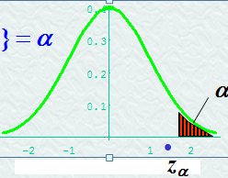
常用数字：，
，
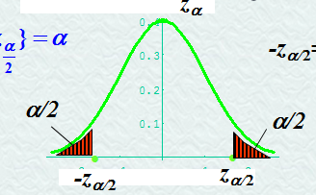
-z_{α/2}=z_{1-α/2}

根据正态分布的对称性知：
（2）分布
设是来自总体的样本，则称统计量服从自由度为的分布，记为。
自由度：指中右端包含独立变量的个数。
分布的性质
性质1（分布的可加性）
设，，并且独立，则。
此性质可以推广到多个随机变量的情形：
设，并且相互独立，则，
性质2（分布的数学期望和方差）
若，则，。
分布的分位点
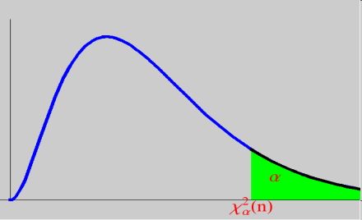
对于给定的正数，，称满足条件的点为分布的上分位点。对于不同的可以通过查表求得上分位点的值。
（3）分布
设，，且独立，则称随机变量服从自由度为的分布，记为。
分布的概率密度函数为，
具有自由度为n的t分布的随机变量T的数学期望和方差为: E(T)=0; D(T)=n / (n-2) , 对n >2
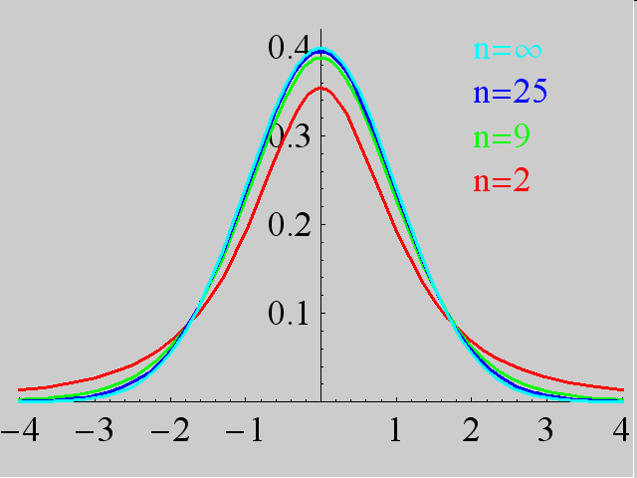
t分布的概率密度曲线为：
显然图形是关于对称的，当 n 充分大时, 其图形类似于标准正态变量概率密度的图形。因为，所以当足够大时t分布近似于分布。但对于较小的，t分布与分布相差很大。
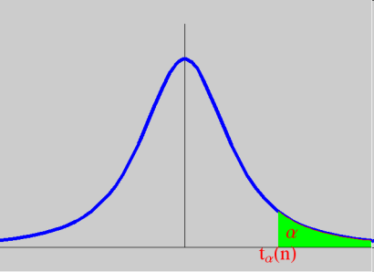
t分布的分位点
对于给定的正数，，称满足条件的点为分布的上分位点。可以通过查表求得上分位点的值，由分布的对称性知，，当时，。
（4）分布
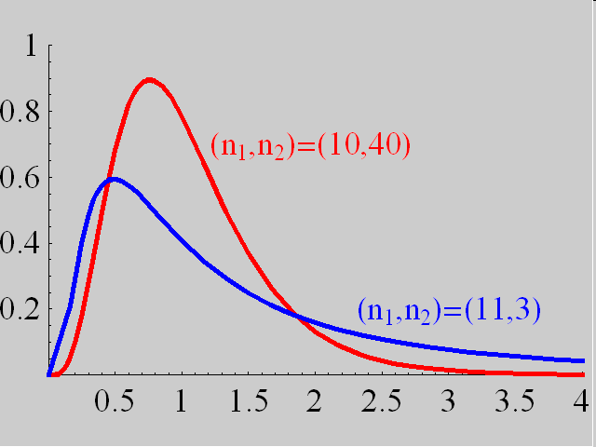
设，，且独立，则称随机变量服从自由度为的分布，记为。
分布的概率密度曲线为：
根据定义可知，若，则。
分布的分位点
对于给定的正数，，称满足条件的点为分布的上分位点。
分布的上分位点具有如下性质：

三、正态总体样本均值与样本方差的分布
设总体X的均值为，方差为，是来自总体的一个样本，则样本均值和样本方差有： ，，
当总体为正态分布时，给出几个重要的抽样分布定理。
定理一 (样本均值的分布)：
设是来自正态总体的样本，是样本均值，则有：
或。
注意 :在已知总体，时，可用本定理计算样本均值。
定理二 (样本方差的分布)：
设是来自总体的样本，分别是样本均值和样本方差，则有：
（1）； （2）与独立
定理三：
设是来自总体的样本，分别是样本均值和样本方差，则有：
注意 :在未知总体，时，可用本定理计算样本均值
定理四：
设与分别是具有相同方差的两正态总体，
的样本，且这两个样本相互独立，设，分别是这两个样本的均值，，分别是这两个样本的方差，则有：
（1） (两总体样本方差比的分布)；
（2）当时，，
其中，， (两总体样本均值差的分布)

第7章 参数估计
一、点估计
设总体X的分布函数形式已知，但它的一个或多个参数未知，用总体X是一个样本值来估计总体未知参数的值的问题称为参数的点估计。
1、矩估计法
记总体k阶矩为，样本k阶矩为，记总体k阶中心矩为
，样本k阶中心矩为，用相应的样本矩去估计总体矩的估计方法就称为矩估计法。
设总体的分布函数中含有k个未知参数，,那么它的前k阶矩一般都是这k个参数的函数,记为：，i=1,2,…,k，从这k个方程中解出
，j=1,2,…,k，那么用诸的估计量 A_{i}分别代替上式中的诸A_{i}, 即可得诸的矩估计量：，j=1,2,…,k
2、极大似然法
设X₁,X₂,…X_{n}是取自总体X的一个样本，样本的联合密度(连续型）或联合概率函数(离散型)为 f (X₁,X₂,…X_{n}; ) 。
当给定样本X₁,X₂,…X_{n}时，定义似然函数为：f (X₁,X₂,…X_{n}; )
看作参数的函数，它可作为将以多大可能产生样本值X₁,X₂,…X_{n}的一种度量 .
极大似然估计法就是用使达到最大值的去估计.
称为的极大似然估计（MLE）
求极大似然估计(MLE)的一般步骤是：
(1)由总体分布导出样本的联合概率函数(或联合密度)；
(2)把样本联合概率函数(或联合密度)中自变量看成已知常数,而把参数看作自变量,得到似然函数L();
(3)求似然函数L() 的最大值点(常常转化为求ln L()的最大值点) ，即的MLE;
(4)在最大值点的表达式中, 用样本值代入就得参数的极大似然估计值
两点说明：
(1)求似然函数L() 的最大值点，可以应用微积分中的技巧。
由于ln(x)是x的增函数，lnL()与L()在的同一值处达到它的最大值，假定是一实数，且lnL()是的一个可微函数。通过求解所谓“似然方程”：可以得到的MLE .若是向量，上述方程必须用似然方程组代替 .
(2)用上述求导方法求参数的MLE有时行不通，这时要用极大似然原则来求 .
极大似然估计具有下述性质：
设的函数g=g()是上的实值函数,且有唯一反函数 .如果是的MLE，则g()也是g()的极大似然估计.

二、估计量的评选标准
1、无偏性
设是未知参数的估计量，若则称为的无偏估计。
无偏估计的实际意义: 无系统误差。
2、有效性
设与都是的无偏估计量，若有
，则较有效。
定义：设是取自总体X的一个样本，是未知参数的一个估计量，若满足：（1）， 即为的无偏估计；
（2），是的任一无偏估计，则称为的最小方差无偏估计（也称最佳无偏估计）
3、相合性
若为参数的估计量，当时，依概率收敛于，则称为的相合估计量。
相合性是对估计量的一个基本要求, 不具备相合性的估计量是不予以考虑的。

三、区间估计的概念
1、置信区间
定义：设总体X的分布函数含有一个未知参数，对于给定值，若样本确定的两个统计量和满足，则称随机区间是的置信度为的置信区间，和分别称为置信度为的双侧置信区间的置信下限和置信上限，为置信度。
另外定义中的表达式还可以描述为：
若反复抽样多次(各次得到的样本容量相等,都是n)每个样本值确定一个区间，每个这样的区间或包含的真值或不包含的真值，按伯努利大数定理, 在这样多的区间中, 包含真值的约占，不包含的约占。
2、求置信区间的一般步骤
（1）寻求一个样本的函数：，其中仅包含待估参数，并且的已知且不依赖于任何未知参数（包括）；
（2）对于给定的置信度，定出两个常数，，使得
；
（3）若能从得到等价的不等式，其中
，都是统计量，那么就是的一个置信度为的置信区间。
样本容量固定，置信水平增大，置信区间长度增大，可信程度增大，区间估计精度降低；
置信水平固定，样本容量增大，置信区间长度减小，可信程度不变，区间估计精度提高。

四、正态总体均值与方差的区间估计
1、单个总体的情况
设给定置信水平为，并设为总体的样本，，分别是样本均值和样本方差。
均值的置信区间
（1）为已知，的一个置信水平为的置信区间为：
（2）为未知，的一个置信水平为的置信区间为：
方差的置信区间
根据实际需要，只介绍未知的情况，
方差的置信水平为的置信区间为：
进一步可得:
标准差的一个置信水平为的置信区间为：
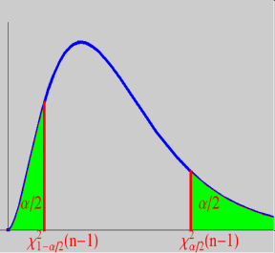
注意:
在密度函数不对称时, 如分布和分布，习惯上仍取对称的分位点来确定置信区间。（如图）

2、两个总体，的情况
设给定置信度为，并设为第一个总体的样本，为第二个总体的样本，，分别是第一、二个总体的样本均值，、分别是第一、二个总体的样本方差，
两个总体均值差的置信区间
（1）和均为已知
的一个置信度为的置信区间为：
（2）和均为未知
只要和都很大（实际上即可），则有
的一个置信度为的近似置信区间为：
（3），但为未知，
的一个置信度为的置信区间为：
其中，，.
两个总体方差比的置信区间
仅讨论总体均值为未知的情况，的一个置信度为的置信区间为：

五、单侧置信区间
1、单侧置信区间
定义：对于给定值，若由样本确定的统计量
，对于任意，满足，则称随机区间是的置信水平为的单侧置信区间，称为的置信水平为的单侧置信下限。又如果统计量，对于任意，满足，则称随机区间是的置信水平为的单侧置信区间，称为的置信水平为的单侧置信上限。
2、正态总体均值与方差的单侧置信区间
设正态总体的均值是，方差是（均为未知），是一个样本，由
，有，即
，于是得的一个置信水平为的单侧置信区间：
，的置信水平为的置信下限为：.
又根据，有，即
，于是得的一个置信水平为的单侧置信区间：
，的置信水平为的置信上限为：.

第8章 假设检验
一、假设检验的基本概念
1、基本概念
假设检验：根据样本的信息检验关于总体的某个假设是否正确。
原假设H₀：根据实际问题提出的假设。原假设是检验前提的假设。
备择假设H₁：当原假设被拒绝后而接受的假设。
双边备择假设：表示可能大于，也可能小于的备择假设H₁。
双边假设检验：形如H₀：，H₁：的假设检验。
2、分类
一般说来，按照检验所用的统计量的分布, 分为：
Z检验---用正态分布； t检验---用 t分布； 检验---用分布； F检验---用 F分布
按照对立假设的提法，分为：
双侧检验，它的拒绝域取在两侧; 单侧检验，它的拒绝域取在左侧或右侧
3、假设检验的一般步骤
（1）根据实际问题的要求，提出原假设H₀和备择假设H₁；
（2）给定显著性水平以及样本容量；
（3）确定检验统计量和拒绝域的形式；
（4）按{拒绝H₀| H₀为真}=，求出拒绝域；
（5）计算检验统计量的观察值，如果它落在拒绝域中则拒绝H₀，否则接受H₀。

二、正态总体均值和方差的假设检验
1、单个正态总体均值的假设检验
（1）已知，关于均值的检验(Z检验)
H₀：，H₁：
检验统计量：~ N(0,1)
拒绝域：
（2）未知，关于均值的检验(t检验)
H₀：，H₁：
检验统计量：~ t(n-1)
拒绝域：
2、两个正态总体，均值差的假设检验
（1），已知(Z检验)
，
检验统计量：~ N(0,1)
拒绝域：
（2），未知，但(t检验)
，
检验统计量：~ t(n₁+n₂-2) 其中，
拒绝域：
3、基于成对数据的检验(t检验)
，
检验统计量：
拒绝域：
4、单个正态总体方差的检验（检验）
，
检验统计量：
拒绝域：或
5、两个正态总体，方差比的假设检验(F检验)
，
检验统计量：
拒绝域：或
正态总体均值、方差的检验法汇总（显著性水平为）
 | 原假设H₀ | 检验统计量 | 备择假设H₁ | 拒绝域
1
2
3
4
5
6
7

第9章 随机过程引论
一、随机过程的概念
1、随机过程的概念
定义1：设E是随机试验，样本空间为，若对每个,总有一个时间函数，与它相对应，这样对于所有的得到一族时间t的函数，称为随机过程，简记为。
族中的每一个函数称为这个随机过程的样本函数或样本曲线。
T是参数t的变化范围，称为参数集，通常表示时间。
二元函数的含义如下：
（1）对于一个特定的试验结果，则是仅依赖于t的函数，称为随机过程的样本函数，它是随机过程的一次物理实现。随机过程的样本函数用表示，以避免与随机过程的记号相混.因此随机过程也可以看作对每个e依某种规律相对应一个参数t的函数即在概率空间上定义了一个随机函数。
（2）对于每一个固定的时刻，取决于e，所以是定义在S上的随机变量。
工程上有时把称作随机过程或系统在时刻所处的状态。对于一切，所能取的一切值的集合，称为随机过程的状态空间,记为I。
那么对于所有的，随机过程可以看成是依赖时间t的一族随机变量。
定义2：给定参数集，如果对于每个，对应有随机变量，则称随机变量族为随机过程。称为时间参数集，称为时刻时过程的状态，
而说成是时过程处于状态。对于一切所能取的一切值组成的集合，称为过程的状态空间。
2、随机过程的分类
（1）如果一个随机过程对于任意的都是连续型随机变量，则称此随机过程为连续型随机过程；若对任意的是离散型随机变量，称此随机过程为离散型随机过程。
（2）当参数T为有限区间或无限区间时，则称是连续参数随机过程。若参数集为可列个数，则称为随机序列；若随机序列的状态空间还是离散的，则称为离散参数链。

二、随机过程的统计描述
1、随机过程的分布
给定随机过程，对于固定的，随机变量的分布函数一般与有关，记为，即为随机过程的一维分布函数，为一维分布函数族。
设，则为两个随机变量，称的联合分布函数:
为随机过程的二维分布函数，变动就得到一族二维分布函数，称为随机过程的二维分布函数族。
对同样可定义的n维分布函数:
和n维分布函数族:
随机过程的一维分布函数族、二维分布函数族、……、n维分布函数族、n+1维分布函数族……等等,其全体称为随机过程的有限维分布函数族。
2、随机过程的数字特征
给定随机过程，对固定的，随机变量的均值一般与有关，记为，称为随机过程的均值函数。是随机过程的所有样本函数在时刻的函数值的平均值，称为集平均或统计平均。
均值函数表示了随机过程在各个时刻的摆动中心。
的二阶原点矩和二阶中心矩分别记为，
，分别称为随机过程的均方值函数和方差函数。方差函数的算术平方根称为随机过程的标准差函数, 表示随机过程在某时刻对于均值的平均偏离程度。
对任意，随机变量的二阶原点矩记为，称为随机过程的自相关函数, 简称相关函数。
随机变量的二阶混合中心矩记为：
将它称为随机过程的自协方差函数,简称协方差函数。
总结：随机过程的数字特征
均值函数：；均方值函数：；
方差函数：；标准差函数：；
相关函数：；
协方差函数：
随机过程数字特征之间的关系：
； ；
当时，
最主要的数字特征
均值函数：；自相关函数：
3、一种特殊的二阶矩过程——正态过程
如果随机过程的每一个有限维分布都是正态分布，就叫做正态过程，即对任意整数和任意，服从维正态分布。
正态过程的全部统计特性完全由它的均值函数和自协方差函数（或自相关函数）确定。

三、几种重要的随机过程
1、独立增量过程
定义：设二阶矩过程，称随机变量，，为随机过程在区间上的增量，若对任意正整数n和任意给定的过程的增量
是相互独立的，则称为独立增量过程或可加过程。
特征：在互不重叠的区间上，状态的增量是相互独立的。
若增量，（）的分布只与t-s有关，而与t、s无关，则称为齐次独立增量过程（增量具有平稳性）。
定理：设，独立增量过程的有限分布函数族可由增量，
的分布来确定。
当时，有。
2、泊松过程
定义：以表示在时间间隔内出现的质点数，则是一状态取非负整数、时间参数连续的随机过程，称其为计数过程。
定义：若为独立增量的计数过程，且，对任意，过程的增量服从参数为的泊松分布，则称为强度是的泊松过程。
泊松过程的统计特性
设为泊松过程，则：
均值函数：;
方差函数：；
相关函数：；
协方差函数：
3、维纳过程
设是随机过程，如果它满足：
（1）；
（2）为独立增量过程；
（3）对任意的，增量，且；
则称此过程为参数是的维纳过程。
维纳过程的统计特性
设是一维纳过程，且，则：
均值函数：;
方差函数：；
相关函数：；
协方差函数：
4、正态过程
定义：如果随机过程的任何有限维分布都是正态分布，则称为正态过程，或称高斯过程。

第10章 马尔可夫链
一、马尔可夫链的概念及转移概率
1、马尔可夫性
定义：过程或（系统）在时刻所处的状态为已知的条件下，过程在时刻所处状态的条件分布与过程在时刻之前所处的状态无关的特性称为马尔可夫性或无后效性。
即: 过程“将来”的情况与“过去”的情况是无关的。
2、马尔可夫过程
定义：具有马尔可夫性的随机过程称为马尔可夫过程。
用分布函数表述马尔可夫过程，设：随机过程的状态空间，如果对时间的任意个数值，在条件下的条件分布函数：
（在条件下的条件分布函数）
这是称过程具有马尔可夫性或无后效性，并称此过程为马尔可夫过程。
3、马尔可夫链
定义：时间和状态都是离散的马尔可夫过程称为马尔可夫链，简记为。
说明：
泊松过程是时间连续状态离散的马氏过程；维纳过程是时间状态都连续的马氏过程。
4、马尔可夫过程的概率分布
研究时间和状态都是离散的随机序列，状态空间为
，
（1）用分布律描述马尔可夫性
对任意的正整数和，，有：
，
其中，。
（2）马氏链的转移概率
定义：称条件概率为马氏链在时刻处于状态条件下，在时刻转移到状态的转移概率。
说明: 转移概率具有特点
由转移概率组成的矩阵称为马氏链的转移概率矩阵，此矩阵的每一行元素之和等于1，它是随机矩阵。
n 步转移概率矩阵：
（3）平稳性
定义：当转移概率只与及时间间距有关时, 称转移概率具有平稳性，同时也称此链是齐次的或时齐的。
此时，记，（称为马氏链的n步转移概率），为步转移概率矩阵。
特别的, 当 k=1 时,
一步转移概率：；
一步转移概率矩阵:

二、多步转移概率的确定
1、切普曼－科尔莫戈罗夫方程
定理：设为齐次马氏链，则对任意的整数和，有：
或 ，
这就是切普曼－科尔莫戈罗夫方程，简称C — K 方程。
切普曼－科尔莫戈罗夫方程的直观解释：
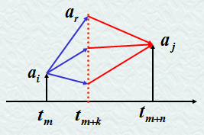
系统由在时处于状态，经步后处于状态，可以分解为先经步到达任意状态 ，再经步达到状态的各事件之并，由于不同，则各事件是互不相容的。
所以，系统由时刻处于状态，经步达到状态的概率等于先经步到达，再经步到达状态的各事件概率之和。见图示：
n步转移概率矩阵的计算方法：
由C — K 方程：，取，当时，有；
当时，有；当任意整数时，有。

三、马氏链的有限维分布
1、初始概率与绝对概率
定义：设为马氏链，称，为马氏链的初始概率，称为马氏链的初始分布，简记为；称，为马氏链的绝对概率，为马氏链的绝对分布，简记为。
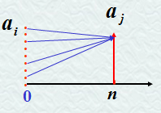
2、绝对概率与初始概率的关系
绝对分布的向量表示形式：
绝对分布与初始分布的关系可表示为：
表明绝对分布可由初始分布和n步转移概率矩阵确定。
3、马尔可夫链的有限维分布
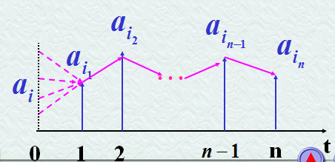
定理：设为马氏链，则对任意的和，有：
推论：
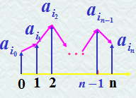
（1）；
（2）
补充：对于只有两个状态的马氏链, 一步转移概率矩阵一般可表示为:
n步转移概率矩阵为：

四、遍历性
1、遍历性的概念
对于一般的两个状态的马氏链, 当时，有极限
，，
意义：对固定的状态j,不管链在某一时刻的什么状态 i出发, 通过长时间的转移到达状态 j 的概率都趋近于。
定义：设齐次马氏链的状态空间为，若对于所有的，转移概率存在极限
（不依赖于）或，则称此链具有遍历性。若，则称为链的极限分布。
2、有限马氏链具有遍历性的充分条件
定理：设齐次马氏链的状态空间为，是它的一步转移概率矩阵，如果存在正整数，使对任意的，都有，，则此链具有遍历性，且有极限分布，它是方程组满足条件，的唯一解。
说明：
（1）求证遍历性即找一正整数，使步转移概率矩阵无零元；
（2）极限分布转化为了求解方程组；
（3）在定理的条件下马氏链的极限分布是平稳分布。

第11章 平稳随机过程
一、平稳随机过程的概念
1、严平稳随机过程及其数字特征
定义：如果对于任意的和任意实数，当
时，维随机变量和
具有相同的分布函数, 则称随机过程具有平稳性，并同时称此过程为平稳随机过程，或简称平稳过程（严平稳过程或狭义平稳过程）。
平稳过程的参数集T, 一般为: ，，或。
当为离散情况，称平稳过程为平稳随机序列或平稳时间序列。
平稳过程的数字特征
取，由平稳性的定义知：和同分布，于是：
，，
，即均值函数，均方值函数和方差函数为常数。
平稳过程的自相关函数和自协方差函数：取，由平稳性的定义知：
和同分布，于是：
，等式右端只与有关，记为
，即有，令，
有：；
，
平稳过程的自相关函数及协方差函数只依赖于参数间距，而与起点无关。
2、宽平稳随机过程
定义：给定二阶矩过程，如果对任意（常数），
，则称为宽平稳过程，或广义平稳过程。
说明：
（1）严平稳过程只要二阶矩存在, 则它必定也是宽平稳的，反之不成立；
（2）宽平稳的正态过程必定也是严平稳的；
特别，若对任意整数，有是常数，
仅依赖τ，而与n无关，则称为平稳序列。

二、各态历经性
1、时间均值和时间相关函数
定义：随机过程沿整个时间轴上的两种时间平均：和
称为随机过程的时间均值和时间相关函数。
常用结论：随机相位正弦波的时间平均，时间相关函数。
2、各态历经性的概念
设是一平稳过程，
（1）如果以概率1成立，则称随机过程的均值具有各态历经性；
（2）如果对于实数，以概率1成立，则称随机过程的自相关函数具有各态历经性，当时，称均方值具有各态历经性；
（3）如果的均值和自相关函数都具有各态历经性，则称是（宽）各态历经过程，或者说是各态历经的。
说明：
（1）“以概率1成立”是对X(t)的所有样本函数而言；
（2）各态历经性有时也称作遍历性或埃尔古德性；
（3）并不是任意一个平稳过程都是各态历经的。
3、各态历经性的条件
定理一（均值各态历经定理）：平稳过程X(t)的均值具有各态历经性的充要条件是：

三、相关函数的性质
性质1：（平稳过程X(t)的“平均功率”）
性质2： 即：是的偶函数。
性质3：关于自相关函数和自协方差函数有不等式：
此式表明：自相关（自协方差）函数都在处取得最大值。
性质4：是非负定的，即对于任意数组和任意实值函数g(t)都有：
性质5：如果平稳过程X(t)满足条件：，则称它为周期是的平稳过程。周期平稳过程的自相关函数必是周期函数，且其周期也是。

四、平稳过程的功率谱密度
1、平稳过程的功率谱密度
（1）平均功率度
定义：设有时间函数，假如x(t)满足狄利克雷条件，且绝对可积，即：
，那么x(t)的傅立叶变换存在或者说具有频谱：
（一般是复数量, 其共轭函数）且同时有傅立叶逆变换：
。
（2）平稳过程的平均功率
将定义为平稳过程的平均功率。
（3）谱密度
定义：设为平稳过程X(t)的相关函数，称为的功率谱密度，简称功率谱或谱密度。
2、谱密度的性质
性质1：是的实的、非负的偶函数；
性质2：和自相关函数是一傅立叶变换对，即：，
，它们统称为维纳-辛钦公式。
说明：和都是偶函数，所以维纳-辛钦公式还可以写成如下的形式:
，
补充：
函数：即单位冲激函数，定义如下：，
函数的基本性质：
对任一在连续的函数，有：，一般，若函数在
连续，就有：，据此，可以写出如下傅立叶变换对：
；
即：当时，；当时，
白噪声
定义：均值为零而谱密度为正常数，即：，的平稳过程X(t)称为白噪声过程，简称白噪声。
白噪声的自相关函数
附：
常见平稳过程的和
1、，；
2、，；
3、；；
4、；；
5、；；
6、，；
7、，

